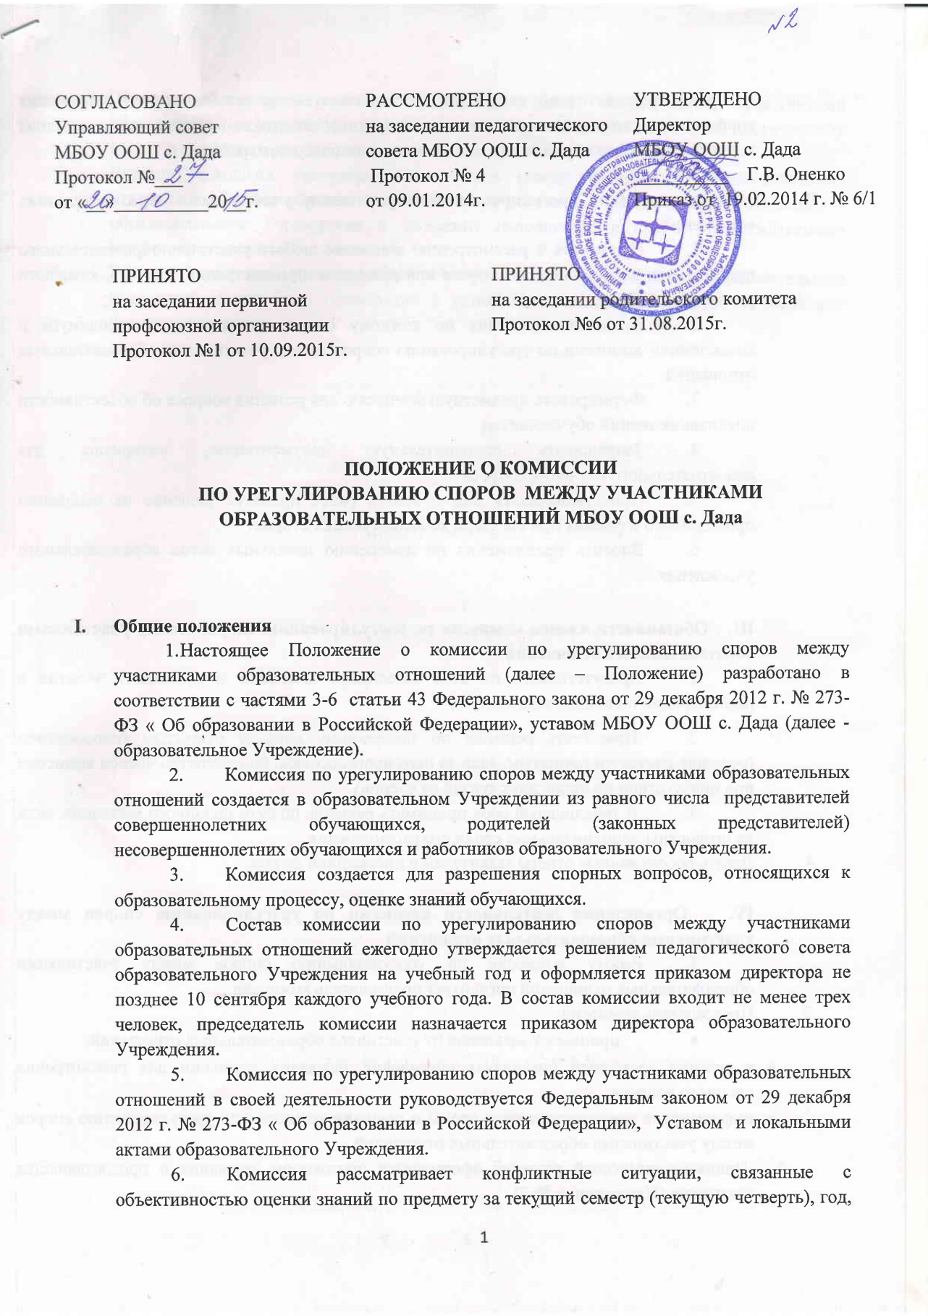

- во время промежуточной аттестации, устных выпускных экзаменов (для разрешения конфликтных ситуаций на письменных выпускных экзаменах создается апелляционная комиссия Комитета образования Нанайского муниципального района.

II. Права комиссии по урегулированию споров между участниками образовательных отношений
- Принимать к рассмотрению заявление любого участника образовательного процесса при несогласии с действием или решением администрации, учителя, классного руководителя (Приложение № 1).
- Принимать решение по каждому спорному вопросу, относящемуся к компетенции комиссии по урегулированию споров между участниками образовательных отношений.
- Формировать предметную комиссию для решения вопроса об объективности оценивания знаний обучающихся.
- Запрашивать дополнительную документацию, материалы для самостоятельного изучения вопроса.
- Приостанавливать или отменять ранее принятое решение на основании проведенного изучения при согласии конфликтующих сторон.
- Вносить предложения по изменению локальных актов образовательного учреждения.

III. Обязанности членов комиссии по урегулированию споров между участниками образовательных отношений
- Присутствовать на всех заседаниях комиссии и принимать участие в рассмотрении поданных заявлений.
- Принимать решение по заявленному вопросу открытым голосованием (решение считается принятым, если за него проголосовало большинство членов комиссии при присутствии не менее двух третей ее членов).
- В трехдневный срок принимать решение по сути поданного заявления, если не оговорены дополнительные сроки его рассмотрения.
- Давать обоснованные ответы заявителям в письменной форме.

IV. Организация деятельности комиссии по урегулированию споров между участниками образовательных отношений
- Работу комиссии по урегулированию споров между участниками образовательных отношений организует председатель комиссии.
- Председатель комиссии:
- принимает заявления от участников образовательных отношений;
- в течение трех дней организует проведение заседания комиссии для рассмотрения спорного вопроса;
- информирует конфликтующие стороны о решении комиссии по урегулированию споров между участниками образовательных отношений.
- Принятое комиссией решение оформляется протоколом заседания и предоставляется заявителю (Приложение № 2).
- Протоколы заседаний комиссии по урегулированию споров между участниками образовательных отношений сдаются вместе с отчетом за учебный год педагогическому совету и хранятся в документах совета.
- Решение комиссии урегулированию споров между участниками образовательных отношений является обязательным для всех участников образовательных отношений в образовательном Учреждении и подлежит исполнению в сроки, предусмотренные указанным решением.
- Решение комиссии урегулированию споров между участниками образовательных отношений может быть обжаловано в установленном законодательством Российской Федерации порядке.

Приложение №1
к Положению о комиссии по урегулированию споров между участниками образовательных отношений.

Образец заявления в комиссию по урегулированию споров между участниками образовательных отношений

Председателю комиссии по урегулированию споров между участниками образовательных отношений МБОУ ООШ с. Дада _________________________________
(Ф.И.О.)
обучающегося ____ класса _______________________________
(Ф.И.О.)

заявление.

Прошу пересмотреть отметку по ___________________ (предмет).

Считаю, что учителем __________________ (Ф.И.О.) отметка поставлена необъективно.

Число Подпись

Приложение №2
к Положению о комиссии по урегулированию споров между участниками образовательных отношений

Решение комиссии по урегулированию споров между участниками образовательных отношений по вопросу об объективности выставления отметки за зачет по ___________
(предмет) учителем _________________ (Ф.И.О.) обучающемуся __________ (Ф.И.О.) класса ______ .
Комиссия для разрешения спорного вопроса создала предметную комиссию в составе учителей:

_______________ (предмет, Ф.И.О.), ____________________ (предмет, Ф.И.О.),

______________ (предмет, Ф.И.О.).

Заслушав ответ учащегося _________________ (Ф.И.О.) класса ____________, руководствуясь
нормами оценки знаний по ______________ (предмет), предметная комиссия пришла к выводу,
что знания ______________ (Ф.И.О.) за ______________ оценены на ____________ (отметка).

Число Подписи членов комиссии

